Índice
1. O que é Temporal IO? 2
2. Porque usar Temporal IO? 2
3. Vantagens e desvantagens 2
4. Principais conceitos 3
5. Arquitetura geral 6
6. Conclusão 9
7. Referências 10

O que é Temporal IO?
Temporal é uma plataforma open-source para implementar sistemas distribuídos e de longa duração de forma confiável, de modo que o sistema cuide de toda a complexidade de estado, falhas, retentativas e continuidade.
O Temporal faz com que falhas deixem de ser um problema, em vez de escrevermos a lógica de recuperação de uma aplicação, o Temporal retoma do ponto onde parou através da reexecução determinística baseada no histórico (garante que o fluxo continue de onde parou), mesmo que o serviço caia, a rede falhe ou a infraestrutura seja reiniciada.

Porque usar Temporal IO?
Normalmente, quando um processo falha, é preciso escrever a lógica de tratamento de erros em cada chamada:
- Guardar o estado na base de dados.
- Reexecutar logicamente de onde parou.
- Tratar duplicações.
- Corrigir falhas de rede.
- Fazer reconciliações (comparar dados).

Esse tipo de código costuma ser repetitivo, difícil de testar e propenso a bugs.

O Temporal IO oferece execução à prova de falhas, garantindo que as aplicações retomem exatamente de onde pararam após pararem, falhas de rede, ou interrupções de infraestrutura, mesmo que isso aconteça segundos, dias ou até meses depois.

Vantagens e desvantagens

Vantagens
- Tentativas automáticas sem perda de estado.
- Estado reconstruído automaticamente a partir do histórico de eventos persistido.
- Excelente para processos longos.
- Integração com ferramentas modernas (Java, Go, TS, Python).

Desvantagens
- Curva de aprendizado.
- Infraestrutura adicional.
- Pode ser exagerado usar para problemas simples (sistemas pequenos).

Principais conceitos
- Workflows
- Activities
- Workers
- Task Queues
- Retry Policies
- Temporal Service
- Event History
- Signals
- Queries

- Workflow
Um Workflow representa um processo composto por uma sequência de etapas (passos). Cada vez que essa lógica é iniciada, nasce uma execução do workflow – instância concreta daquele processo.

Principais pontos:
- O código do workflow representa a lógica central, e para a mesma entrada e o mesmo histórico, sempre gera exatamente as mesmas decisões (execução determinística).
- Workflows são duráveis e resilientes: seu estado e progresso são mantidos no histórico de eventos e podem continuar mesmo após falhas.
- Eles não fazem trabalho externo diretamente (ex.: chamadas HTTP ou DB). Em vez disso, coordenam Activities para isso.
Interface
@WorkflowInterface
public interface OrderWorkflow {
@WorkflowMethod
void processOrder(String orderId);
}
Implementação
public class OrderWorkflowImpl implements OrderWorkflow {
private final OrderActivities activities =
Workflow.newActivityStub(OrderActivities.class);

@Override
public void processOrder(String orderId) {
activities.reserveStock(orderId);
activities.chargePayment(orderId);
activities.sendConfirmationEmail(orderId);
}
}

- Activity
Uma Activity é uma função ou método que executa uma única ação (de curta ou média duração, ou longa se tiver *heartbeat configurado), como chamar outro serviço ou enviar uma mensagem de email, executada fora do contexto do workflow. O código da Activity pode ser não determinístico. É recomendado que seja *idempotente.
As activities representam pequenas unidade de trabalho responsáveis por executar operações externas, como I/O, chamadas HTTP, acesso a base de dados, etc.
* Heartbeat
É um sinal periódico que uma activity envia ao Temporal Service dizendo “ainda estou viva e ainda estou a trabalhar”.

* Idempotência
Idempotência significa que executar uma operação várias vezes produz o mesmo resultado que executá-la apenas uma vez. No contexto de Temporal, as atividades devem ser projetadas para serem executadas com segurança várias vezes, sem causar efeitos colaterais inesperados ou indesejados.
Interface
@ActivityInterface
public interface OrderActivities {
void reserveStock(String orderId);
void chargePayment(String orderId);
void sendConfirmationEmail(String orderId);
}
Implementação
public class OrderActivitiesImpl implements OrderActivities {

@Override
public void reserveStock(String orderId) {
stockService.reserve(orderId);
}

@Override
public void chargePayment(String orderId) {
paymentService.charge(orderId); // use orderId as idempotent key
}

@Override
public void sendConfirmationEmail(String orderId) {
emailService.send(orderId);
}
}

- Workers
Um Worker é o processo que realiza a execução real de workflows e activities, conectando seu código ao Temporal Service.
O que ele faz:
- Se conecta ao Temporal Service e “escuta” uma Task Queue (fila de tarefas) por tarefas pendentes.
- Quando pega uma tarefa, executa o código de workflow ou activity correspondente e retorna o resultado.
- Pode ser escalado horizontalmente (vários workers) para suportar carga alta e divididos por domínio (ex.: orders, payments).

Exemplo de Worker
public class OrderWorker {

public static void main(String[] args) {
Worker worker = factory.newWorker("orders-task-queue");

worker.registerWorkflowImplementationTypes(OrderWorkflowImpl.class);
worker.registerActivitiesImplementations(new OrderActivitiesImpl());

factory.start();
}
}
- Task Queue
A Task Queue é a fila lógica que conecta o Temporal Service aos Workers.
Ela é responsável por:
- Distribuir tarefas entre workers.
- Permitir escalabilidade horizontal.
- Isolar tipos de carga (ex: orders, payments, emails).

Se um worker falhar, as tarefas permanecem na fila até outro worker processá-las.
- Retry Policies
Uma Retry Policy é um conjunto de configurações que define como e quando o Temporal deve tentar novamente a execução de um Workflow ou Activity após uma falha, incluindo o intervalo entre tentativas, número máximo de tentativas e tipos de erros que não devem ser reexecutados.
Exemplo de Retry Policy
RetryOptions retryOptions = RetryOptions.newBuilder()
.setMaximumAttempts(5)
.setInitialInterval(Duration.ofSeconds(1))
.setDoNotRetry("PAYMENT_DECLINED")
.build();
- Temporal Service
O Temporal Service é o cérebro do sistema, que proporciona durabilidade, escalabilidade e confiabilidade para sua aplicação.
O Temporal Service mantém um registo meticuloso de cada etapa dos seus fluxos de trabalho. Ao manter um histórico de cada etapa, ele garante que, mesmo que algo dê errado, seu fluxo de trabalho possa continuar do último ponto em que foi interrompido com sucesso. O Temporal Service sabe exatamente onde retomar a execução sem perder nenhum trabalho. Isso evita que seja preciso escrever códigos complexos de tratamento de erros ou mecanismos de recuperação trabalhosos.
O que ele faz:
- Recebe solicitações de execução de workflows e activities.
- Persiste o histórico completo de eventos de cada execução, garantindo durabilidade.
- Agenda e entrega tarefas aos workers por meio das task queues.
- Event History
O Temporal usa um modelo baseado em Event History, onde cada etapa do workflow é registada como um evento imutável. Quando o workflow é retomado, o código é reexecutado desde o início e o estado é reconstruído a partir desses eventos.
- Signal
Um Signal é um mecanismo assíncrono para enviar informação a um workflow em execução, sem o interromper. O workflow pode reagir ao signal alterando o seu estado ou tomando uma decisão com base no valor recebido.
Casos de uso típicos: aprovar/rejeitar um processo, cancelar uma encomenda em curso, ou notificar que um pagamento foi recebido.
Interface
@WorkflowInterface
public interface OrderWorkflow {
@WorkflowMethod
void processOrder(String orderId);

@SignalMethod
void cancelOrder(String reason);
}
Implementação
public class OrderWorkflowImpl implements OrderWorkflow {
private boolean cancelled = false;
private String cancelReason;

@Override
public void processOrder(String orderId) {
activities.reserveStock(orderId);

// Workflow pauses and waits for a signal or timeout.
Workflow.await(Duration.ofDays(1), () -> cancelled);

if (cancelled) {
activities.refundPayment(orderId);
return;
}
activities.shipOrder(orderId);
}

@Override
public void cancelOrder(String reason) {
this.cancelled = true;
this.cancelReason = reason;
}
}

- Query
Uma Query é um mecanismo síncrono para ler o estado atual de um workflow em execução, sem o modificar. O resultado é retornado imediatamente ao chamador.
Casos de uso típicos: verificar o estado de uma encomenda, consultar o progresso de um processo, ou obter dados calculados durante a execução.
Uma Query nunca altera o estado do workflow. Qualquer tentativa de executar side effects (como agendar uma activity) dentro de uma Query resultará em erro.
Interface
@WorkflowInterface
public interface OrderWorkflow {
@WorkflowMethod
void processOrder(String orderId);

@QueryMethod
String getStatus();
}
Implementação
public class OrderWorkflowImpl implements OrderWorkflow {
private String status = "PENDING";

@Override
public void processOrder(String orderId) {
status = "RESERVING_STOCK";
activities.reserveStock(orderId);

status = "CHARGING_PAYMENT";
activities.chargePayment(orderId);

status = "COMPLETED";
}

@Override
public String getStatus() {
return status; // Read-only, no side effects
}
}

Arquitetura geral
O Temporal IO adota uma arquitetura centralizada em um serviço de orquestração durável, responsável por coordenar a execução de workflows e distribuir tarefas para workers por meio de filas chamadas Task Queues.
Essa arquitetura permite que processos de longa duração sejam executados de forma confiável, mesmo diante de falhas da aplicação, reinicializações da infraestrutura ou problemas de rede, sem necessidade de lógica manual de recuperação.
A figura abaixo ilustra os principais componentes do sistema e o fluxo básico de execução:
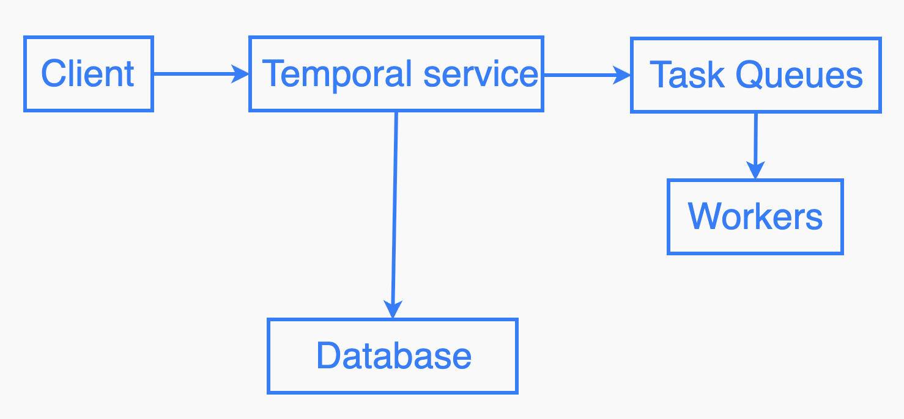
- Visão geral da arquitetura
A arquitetura do Temporal é composta por cinco blocos principais:
- Client – aplicação que interage com o Temporal por meio do SDK.
- Temporal Service – núcleo responsável pela orquestração e persistência.
- Task Queues – filas lógicas que conectam o serviço central aos workers.
- Workers – processos que executam o código de workflows e activities.
- Database – armazenamento persistente do histórico de eventos.
Essa separação garante:
- Desacoplamento entre orquestração e execução real,
- Escalabilidade horizontal dos workers,
- Alta confiabilidade e tolerância a falhas.
- Papel de cada componente
Client
- Inicia workflows
- Envia signals
- Executa queries
Exemplo: uma API REST que dispara o processamento de um pedido.

Temporal Service
- Recebe todas as solicitações dos clients
- Mantém o histórico completo dos workflows
- Decide o próximo passo de cada execução
- Agenda tarefas nas Task Queues
- Garante confiabilidade e consistência.
Ele nunca executa código de negócio — apenas coordena.

Task Queues
- Funcionam como filas intermediárias
- Desacoplam o serviço central dos workers
- Permitem balanceamento de carga e escalabilidade

Workers
- Executam o código dos workflows e activities
- Podem ser escalados horizontalmente
- Podem ser separados por domínio (ex: orders, payments, notifications)

Database (Persistence store do Temporal)
- Armazena o histórico de eventos de cada workflow
- Garante durabilidade e recuperação após falhas
- Normalmente: PostgreSQL, MySQL ou Cassandra.
- Fluxo típico de execução
- O Client inicia um workflow.
- O Temporal Service regista o evento de início na base de dados.
- O serviço agenda tarefas de workflow nas Task Queues.
- Um Worker consome a tarefa e executa o código do workflow.
- Quando necessário, o workflow agenda activities.
- As activities são executadas por workers e seus resultados retornam ao Temporal Service.
- O histórico é atualizado e o workflow continua até a conclusão.
- Em caso de falha, o Temporal reaplica as políticas de retry e retoma a execução com base no histórico.
- Fluxo interno do Temporal
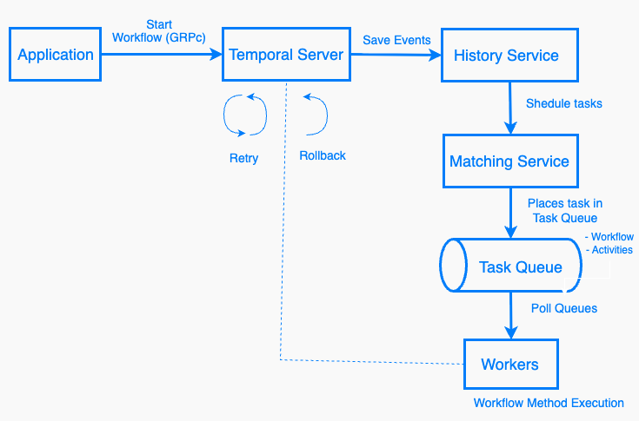
A sequência abaixo descreve o que acontece internamente quando um workflow é iniciado, conforme ilustrado no diagrama detalhado do Temporal:
- Aplicação (Spring Boot / Workflow Client)
A aplicação Spring Boot atua como Workflow Client.
Ela inicia o processo chamando, por exemplo, um método bookTrip() – que representa o ponto de entrada do workflow.
- Chamada ao Temporal Server (via gRPC)
Ao iniciar o workflow, o SDK do Temporal comunica com o Temporal Server através de gRPC.
O Temporal Server pode ser visto como o cérebro do sistema, responsável por coordenar toda a execução.
- History Service – persistência do estado
O pedido é delegado ao History Service, que:
  - Grava os metadados do workflow.
  - Regista todos os history events.
  - Mantém o estado completo de cada passo executado.
Isto garante que o progresso do workflow nunca é perdido.
- Matching Service – distribuição de tarefas
Em seguida, o pedido passa pelo Matching Service, cujo papel é:
  - transformar os próximos passos do workflow em tarefas,
  - colocar essas tarefas nas Task Queues apropriadas (workflow tasks e activity tasks).
- Task Queue e Workers
Os Workers ficam constantemente a fazer poll às Task Queues.
Quando surge uma tarefa (ex.: comprar um voo ou reservar um hotel):
  - Um worker disponível consome a tarefa.
  - Executa o código correspondente (workflow ou activity).
  - Devolve o resultado ao Temporal Server.
- Persistência contínua e tolerância a falhas
Após cada execução:
  - O resultado é novamente gravado no History Service,
  - O estado do workflow é atualizado.
Se algo correr mal durante a execução:
  - O Temporal aplica automaticamente retries,
  - Pode reexecutar tarefas em outros workers,
  - Recupera o estado a partir do histórico.

Conclusão
O Temporal IO oferece uma abordagem robusta para a construção de sistemas distribuídos e processos de longa duração, eliminando grande parte da complexidade associada a falhas, persistência de estado, retentativas e recuperação de execuções interrompidas.

Ao centralizar a orquestração em workflows duráveis e delegar as operações externas a activities, o Temporal permite que aplicações sejam desenvolvidas com maior previsibilidade, confiabilidade e simplicidade, mesmo em ambientes altamente distribuídos.

Apesar da curva de aprendizado inicial e da necessidade de infraestrutura adicional, seus benefícios tornam-se evidentes:
- múltiplas integrações entre serviços,
- dependência de sistemas externos sujeitos a falhas,
- processos longos ou assíncronos,
- necessidade de rastreabilidade e reprocessamento confiável.

Para sistemas simples ou fluxos curtos e síncronos, seu uso pode ser desnecessário. No entanto, para aplicações que exigem alta resiliência e controle rigoroso sobre a execução de processos de negócio, o Temporal se apresenta como uma solução madura e comprovada.

Em resumo, o Temporal IO não é apenas uma ferramenta de orquestração, mas uma plataforma completa para construção de aplicações distribuídas.

Referências
- Documentação Oficial do Temporal IO – https://temporal.io/
- Temporal Encyclopedia – https://docs.temporal.io/encyclopedia
- Academia Temporal – https://learn.temporal.io/
- Começando com Temporal – https://www.youtube.com/@Temporalio/videos
- O que é Temporal – https://docs.temporal.io/temporal
- Temporal Workflow – https://docs.temporal.io/workflows
- Temporal activity – https://docs.temporal.io/activities
- Temporal worker – https://docs.temporal.io/workers
- Retry Policies – https://docs.temporal.io/encyclopedia/retry-policies
- Temporal service – https://docs.temporal.io/temporal-service
- Event History – https://docs.temporal.io/encyclopedia/event-history/
- Percebendo o Temporal – https://docs.temporal.io/evaluate/understanding-temporal
- O básico de resiliência em microservicos em Temporal – https://vinnynordi.com/o-b%C3%A1sico-de-resili%C3%AAncia-em-microsservi%C3%A7os-com-temporal-io-e-golang-1ac8b7938a7f
- Workflows with Temporal – https://www.youtube.com/watch?v=LulonIoYOP8
- Drawio – https://www.drawio.com/

